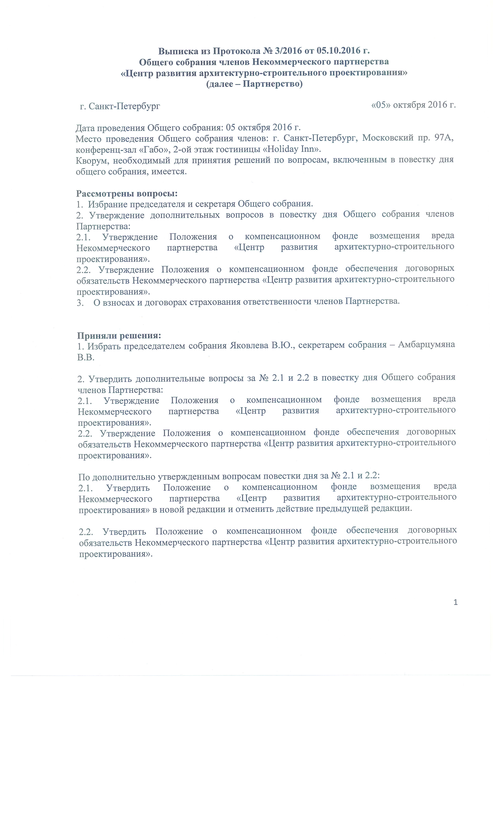
Выписка из Протокола № 3/2016 от 05.10.2016 г.
Общего собрания членов Некоммерческого партнерства
«Центр развития архитектурно-строительного проектирования»
(далее – Партнерство)

г. Санкт-Петербург «05» октября 2016 г.

Дата проведения Общего собрания: 05 октября 2016 г.
Место проведения Общего собрания членов: г. Санкт-Петербург, Московский пр. 97А, конференц-зал «Габо», 2-ой этаж гостиницы «Holiday Inn».
Кворум, необходимый для принятия решений по вопросам, включенным в повестку дня общего собрания, имеется.

Рассмотрены вопросы:
1. Избрание председателя и секретаря Общего собрания.
2. Утверждение дополнительных вопросов в повестку дня Общего собрания членов Партнерства:
2.1. Утверждение Положения о компенсационном фонде возмещения вреда Некоммерческого партнерства «Центр развития архитектурно-строительного проектирования».
2.2. Утверждение Положения о компенсационном фонде обеспечения договорных обязательств Некоммерческого партнерства «Центр развития архитектурно-строительного проектирования».
3. О взносах и договорах страхования ответственности членов Партнерства.

Приняли решения:
1. Избрать председателем собрания Яковлева В.Ю., секретарем собрания – Амбарцумяна В.В.

2. Утвердить дополнительные вопросы за № 2.1 и 2.2 в повестку дня Общего собрания членов Партнерства:
2.1. Утверждение Положения о компенсационном фонде возмещения вреда Некоммерческого партнерства «Центр развития архитектурно-строительного проектирования».
2.2. Утверждение Положения о компенсационном фонде обеспечения договорных обязательств Некоммерческого партнерства «Центр развития архитектурно-строительного проектирования».

По дополнительно утвержденным вопросам повестки дня за № 2.1 и 2.2:
2.1. Утвердить Положение о компенсационном фонде возмещения вреда Некоммерческого партнерства «Центр развития архитектурно-строительного проектирования» в новой редакции и отменить действие предыдущей редакции.

2.2. Утвердить Положение о компенсационном фонде обеспечения договорных обязательств Некоммерческого партнерства «Центр развития архитектурно-строительного проектирования».

3. На переходный период до 01.07.2017 г. освободить от обязанности заключения индивидуального договора страхования гражданской ответственности и оплаты целевого взноса на страховую премию по дополнительному договору страхования гражданской ответственности юридических лиц (индивидуальных предпринимателей), вступающих в Партнерство и (или) переходящих в Партнерство из другой саморегулируемой организации в целях реализации Федерального закона от 03.07.2016 г. № 372-ФЗ. Указанные члены Партнерства при необходимости вправе застраховать гражданскую ответственность, которая может наступить в случае причинения вреда вследствие недостатков работ, оказывающих влияние на безопасность объектов капитального строительства.

«05» октября 2016 г.

Председатель собрания Яковлев В.Ю.

Секретарь собрания Амбарцумян В.В.
